|  |  |  |
| --- | --- | --- |
| Lycée Ali Bourguiba Bembla | *Mr: Yacoubi Hamda*  *Mr: Chortani Atef* | **3ème Math 1 et2**  **01-03-2010**  **Durée : 3 h** |
| Devoir de Synthèse n° : 02 | | |

Exercice 1 (3 points)

Dans chacune des questions suivantes il y a une seule réponse exacte, laquelle ?

1) Soit x un réel de l’intervalle  tel que  ,alors sin(x+π)= :

a) b) c) 

2) L’ensemble des solutions de l’inéquation, dans [0,2π] est :

a) b) c) 

3) Soit f une fonction impaire dérivable sur ℝ tel que f’(2)=1 et f(2)=3 alors une équation cartésienne de la tangente à la courbe de f au point d’abscisse -2 est :

a) y=x+1 b) y=x-1 c) y=x

Exercice 2(6points)

Soit f une fonction dont le tableau de variation est le suivant, on note φ sa courbe représentative dans le plan muni d’un repère orthonormé (O; )

|  |  |  |
| --- | --- | --- |
| x | − ∞ −∞ 1 2 … +∞ | |
| f’(x) | + 0 − | * − 0 + |
| f(x) | …  … …. − ∞ | +∞ +∞ … ….  …. |

1)a)Donner le domaine de définition de f.

b) Donner une équation de l’asymptote verticale φ.

2) On admet que 

a) Calculer f ’(x) pour x≠2

b) Recopier et compléter le tableau de variation de f.

3)a)Montrer que la droite ∆ : y=x-2 est une asymptote oblique à φ.

b) Etudier la position de φ par rapport à ∆.

4) Montrer que ω(2,0)  est un centre de symétrie de φ.

5) Tracer φ dans le repère (O; )

6) Soit la fonction g définie sur ℝ par 

a) Montrer que la droite d'équation x=3 est un axe da symétrie de φg

b) Montrer que pout tout x∈ [3, +∞ [, g(x) = f(x).

c) En déduire la courbe de g.

Exercice3 (4 points)

La courbe φ ci-dessous est la représentation graphique d’une fonction f définie sur ℝ .on admet que φ admet deux branches paraboliques de direction l’axe de ordonnées au voisinage de l’infini

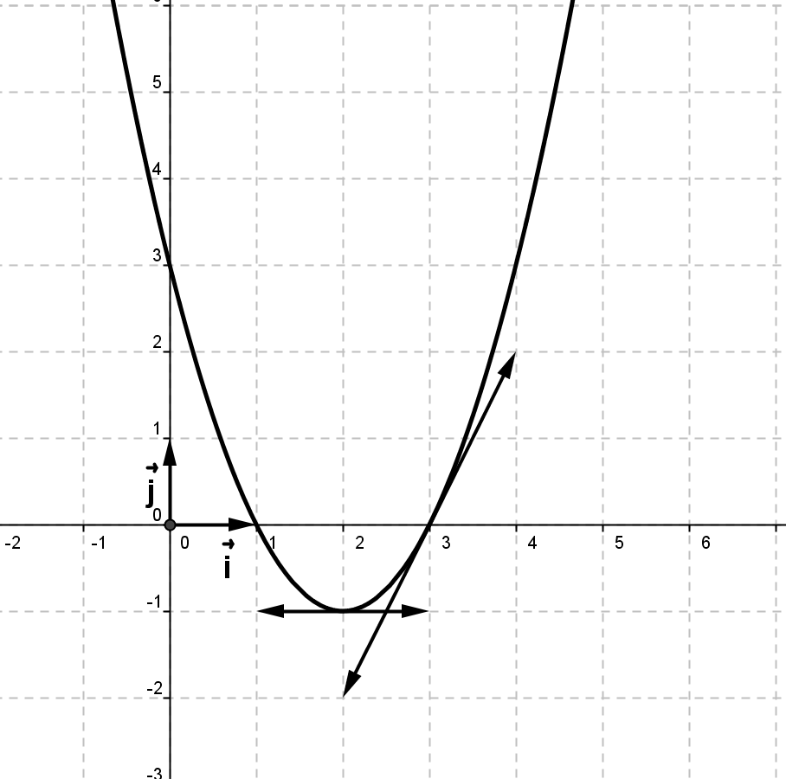

1) Déterminer graphiquement

a)f(2) ,f’(2), f(3) et f’(3)

b)  ,  ,  et 

c)Dresser le tableau de variation de f

d) Le singe de f sur ℝ

2) Soit g(x) = $\sqrt{f(x)}$

a)Déterminer le domaine de définition de g

b) Etudier la dérivabilité de g à gauche en 1 et à droite en 3

(on pourra remarquer que ). Interpréter graphiquement les résultats

c) Dresser le tableau de variation de g sur ]∞,1]∪[3,+∞[.

Exercice 4(3.5 points)

Le plan P est muni d’un repère orthonormé $\left(O;\vec{u },\vec{v}\right)$,on considère les points A, B et C d’affixe respective zA= zB= zC=

1) Donner la forme cartésienne des nombres complexes suivants ;

zA+ zB  ;   et (zA+ zB) zC

2)a)Donner la forme Trigonométriques des nombres complexes zA ,zB et zC

b) Justifier que O, A et C sont alignés.

c)Placer les points A , B et C dans le repère $\left(O;\vec{u },\vec{v}\right)$

3)a)Déterminer l’affixe du point D tel que OBDC soit un parallélogramme

b) Déterminer la mesure dans [0,2π [de l’arc orienté 

Exercice 5(3.5 points)

Le plan P est muni d’un repère orthonormé $\left(O;\vec{u },\vec{v}\right)$,on considère le point A d’affixe i.

1) a)Déterminer et construire l’ensemble des point M tel que $\left|z'\right|=1$

b) Déterminer l’ensemble des point M tel que z’ soit réel

c) Déterminer l’ensemble des point M tel que z’ soit imaginaire

2)a) Montrer que si M décrit la médiatrice du segment $\left[OA\right]$ alors M’ décrit un cercle que l’on précisera

$$b)* Vérifier que z’-1=\frac{-i}{z}$$

$*$ Déduire que si M décrit le cercle de centre O et de rayon 1 alors M’ décrit un cercle que l’on précisera